暨南大学本科实验报告专用纸
课程名称 高级语言程序设计实验 成绩评定
实验项目名称 矩阵运算的函数封装 指导教师 张鑫源
实验项目编号 实验项目类型 实验地点
学生姓名 罗清 学号 2019053295
学院 智能科学与工程学院 系 专业 信息安全
实验时间2020年4月29日 上午～4月29日 中午 温度 ℃湿度
- 实验目的
- 熟练掌握函数定义及其调用，进行简单数学问题的规范解题。
- 进行线性代数相关问题的算法研究。
- 实验内容和要求

- 主要仪器设备
仪器：计算机
实验环境：Visual Studio
- 源程序
#include <stdio.h>
#include <malloc.h>

//定义矩阵输入函数giveIn
void giveIn(int** X, int m, int n)
{
printf("请输入矩阵的值：\n");
for (int i=0; i < m; i++)
for (int j = 0; j < n; j++)
scanf_s("%d", &X[i][j]);
}
//定义矩阵输出函数giveOut
void giveOut(int** X, int m, int n)
{
for (int i = 0; i < m; i++)
{
for (int j = 0; j < n; j++)
printf("%d ", X[i][j]);
printf("\n");
}
}
//定义矩阵转置函数change
void change(int** X, int**Y, int m, int n)
{
for (int i = 0; i < m; i++)
for (int j = 0; j < n; j++)
Y[j][i] = X[i][j];
}
//定义矩阵相加函数add
void add(int** X, int** Y, int** Z, int m, int n)
{
for (int i = 0; i < m; i++)
for (int j = 0; j < n; j++)
Z[i][j] = X[i][j] + Y[i][j];
}
//定义矩阵相减函数sub
void sub(int** X, int** Y, int** Z, int m, int n)
{
for (int i = 0; i < m; i++)
for (int j = 0; j < n; j++)
Z[i][j] = X[i][j] - Y[i][j];
}
//定义矩阵相乘函数mul
int** mul(int** X, int** Y, int** Z, int m, int n,int p)
{
for (int k = 0; k < p; k++)
{
for (int i = 0; i < m; i++)
{
Z[i][k] = 0;
for (int j = 0; j < n; j++)
Z[i][k] += X[i][j] * Y[j][k];
}
}
return Z;
}
//定义矩阵幂运算函数mi
int** mi(int** X, int**Y, int m, int n, int N)
{
if (N == 1) return X;
return mul(mi(X, Y, m, n, --N), X, Y, m, n, n);
}
//定义矩阵分配行列空间函数creat
int** creat(int m, int n)
{
int** temp = (int**)malloc(sizeof(int) * m);
for (int i = 0; i < m; i++)
{
temp[i] = (int*)malloc(sizeof(int) * n);
}
return temp;
}
//定义矩阵数组内存释放函数
void free(int** x, int m)
{
for (int i = 0; i < m; i++)
free(x[i]);
free(x);
}

int main()
{
int m1, n1, m2, n2;
printf("请决定矩阵X的维度（行/列）：");
scanf_s("%d %d", &m1, &n1);
printf("请决定矩阵Y的维度（行/列）：");
scanf_s("%d %d", &m2, &n2);

int** X = creat(m1, n1); //赋予X矩阵m1行，n1列
int** Y = creat(m2, n2); //赋予Y矩阵m2行，n2列
int** C = creat(m1, n1); //C矩阵为X，Y矩阵相加结果
int** D = creat(m1, n1); //D矩阵为X，Y矩阵相减结果
int** E = creat(m1, n2); //E矩阵为X，Y矩阵相乘结果
int** F = creat(m1, n1); //F矩阵为X矩阵的n次幂结果
int** G = creat(m2, n2); //G矩阵为Y矩阵的n次幂结果
giveIn(X, m1, n1);
giveIn(Y, m2, n2);
//输出X，Y矩阵原型
printf("X矩阵如下：\n");
giveOut(X, m1, n1);
printf("Y矩阵如下：\n");
giveOut(Y, m2, n2);
//进行X和Y矩阵的转置及输出
if (m1 == n1)
{
int** A = creat(m1, n1); //A矩阵为X矩阵的转置结果
change(X, A, m1, n1);
printf("X矩阵转置结果如下：\n");
giveOut(A, m1, n1);
free(A, m1); //释放A所占内存
}
else
{
int** A = creat(n1, m1);
change(X, A, m1, n1);
printf("X矩阵转置结果如下：\n");
giveOut(A, n1, m1);
free(A, n1);
}
if (m2 == n2)
{
int** B = creat(m2, n2); //B矩阵为Y矩阵的转置结果
change(Y, B, m2, n2);
printf("Y矩阵转置结果如下：\n");
giveOut(B, m2, n2);
free(B, m2); //释放B所占内存
}
else
{
int** B = creat(n2, m2);
change(Y, B, m2, n2);
printf("Y矩阵转置结果如下：\n");
giveOut(B, n2, m2);
free(B, n2);
}
//进行矩阵的相加及输出
if (m1 != m2 || n1 != n2) printf("X，Y矩阵不可相加\n");
else
{
add(X, Y, C, m1, n1);
printf("矩阵相加的结果如下：\n");
giveOut(C, m1, n1);
}
free(C, m1); //释放C所占内存
//进行矩阵的相减及输出
if (m1 != m2 || n1 != n2) printf("X,Y矩阵不可相减\n");
else
{
sub(X, Y, D, m1, n1);
printf("矩阵相减的结果如下：\n");
giveOut(D, m1, n1);
}
free(D, m1); //释放D所占内存
//进行矩阵的相乘及输出
if (n1 != m2) printf("X,Y矩阵不可相乘\n");
else
{
mul(X, Y, E, m1, n1, n2);
printf("矩阵相乘的结果如下：\n");
giveOut(E, m1, n2);
}
free(E, m1); //释放E所占内存
//进行X，Y矩阵的幂级运算及输出
if (m1 == n1)
{
int N;
printf("请输入X矩阵对应所求的次幂：");
scanf_s("%d", &N);
if (N == 1)
{
printf("X矩阵的1次幂结果如下：\n");
giveOut(X, m1, n1);
}
else
{
mi(X, F, m1, n1, N);
printf("X矩阵的%d次幂结果如下：\n", N);
giveOut(F, m1, n1);
}
}
else printf("X矩阵不可进行幂运算\n");
free(F, m1); //释放F所占内存
if (m2 == n2)
{
int M;
printf("请输入Y矩阵对应所求的次幂：");
scanf_s("%d", &M);
if (M == 1)
{
printf("Y矩阵的1次幂结果如下：\n");
giveOut(Y, m2, n2);
}
else
{
mi(Y, G, m2, n2, M);
printf("Y矩阵的%d次幂结果如下：\n", M);
giveOut(G, m2, n2);
}
}
else printf("Y矩阵不可进行幂运算\n");
free(G, m2); //释放G所占内存

free(X, m1); //释放X所占内存
free(Y, m2); //释放Y所占内存
return 0;
}
暨南大学本科实验报告专用纸(附页)

- 实验步骤与调试
- 分析题目，需要定义矩阵转置、加法、减法、相乘、幂级运算共五个函数，利用程序自上而下进行设计结构化程序，先定义函数，然后在主函数中调用函数。
- 为使二维数组可动态变化，利用指针int**定义整型二维数组，再定义creat函数为二维数组动态分配行和列。
- 注意两个矩阵相加减需要彼此行列数相等，故在进行加减运算前需判断是否符合条件，否则可能出现错误。同理，两个矩阵相乘AxB需要矩阵A的列数等于矩阵B的行数，只有方阵可进行幂级运算，均需设置条件语句判断是否符合条件。
- 由于我定义的五个函数中均有另设数组作为承载变量，为降低内存利用率，定义free函数将另设的矩阵数组所占内存释放。每输出一个题目要求，释放该另设矩阵数组所占内存。
- 实验结果与分析
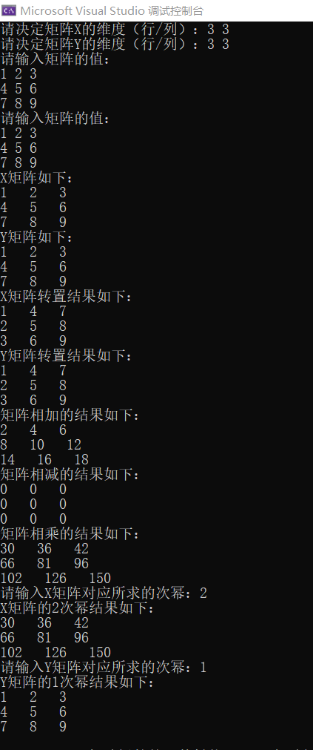
结果一设置两个相等的三阶矩阵，矩阵相乘与二次幂运算的结果互相验证正确性，一次幂运算单独验证幂级运算的正确性。相加相减以及转置结果显然正确。
